适合与种公猪的饲喂方法是，种公猪的饲料标准配方
公猪的饲料质量决定于它的精子成活率，公猪饲养管理应根据日龄、体重以及种公猪的习性进行调整，公猪饲料提高精子品质，增加种猪繁殖性能，补充多种维生素营养，提高公猪性欲，下面我们一起了解公猪饲料配方的养殖方法吧！
公猪饲料自配料
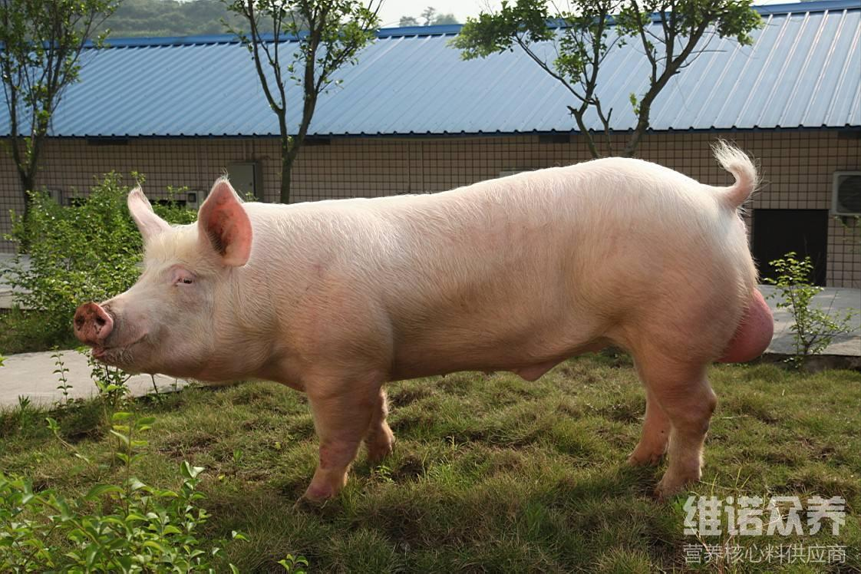
一、公猪饲料自配料：
1、玉米30%、豆饼27.2%、糠40%、骨粉2%、食盐0.5%、维诺种公猪多维0.1%，维诺霉清多矿0.1%，维诺复合益生菌0.1%。
2、玉米64%、小麦麸15%、大豆粕12%、棉籽粕5%、鱼粉3.7%、磷酸氢钙0.76%、盐0.24%、维诺种公猪多维0.1%，维诺霉清多矿0.1%，维诺复合益生菌0.1%。
种猪饲养要了解它的习性，进行合理的公猪饲料搭配喂养，帮助养殖户取得较好的经济效益。增加公猪的精子活率，保持旺盛的性欲，提高精液量，霉清多矿补充多种矿物质，有机硒和微量元素能提高动物体质，改善品质，让公猪精力充沛。

